РЕКОМЕНДАЦИИ РОДИТЕЛЯМ
О ПРАВИЛАХ ПОЖАРНОЙ БЕЗОПАСНОСТИ

Дорогие родители, бабушки и дедушки! Все мы, родители, хотим своим детям счастья. Общим чаянием всех родителей является здоровье детей и их безопасность. Но если обратиться к статистике, то каждый двадцатый пожар в России происходит в результате детской шалости или неосторожности с огнем. Почти все маленькие дети проявляют повышенный интерес к огню, не осознавая в полной мере его потенциальную опасность, их неудержимо манит к этому чуду природы. Так как же научить детей пожарной безопасности? На практике оказалось, что это достаточно сложная задача, причем не только в масштабах отдельно взятого ребенка, но и человечества в целом. На протяжении тысячелетий люди мучаются от пожаров и их последствий, принимаются различные меры запретительного и карательного характера — но найти оптимальных слов для профилактики пожаров не могут. Выражения «Пожар легче предупредить, чем потушить», «Вор оставит хотя бы стены, а пожар — ничего» известны всем и каждому, но пожаров от этого меньше не становится. Стало понятно, что пожарной безопасности надо учить всю жизнь, и начинать как можно раньше. Вокруг много опасных, но соблазнительных для ребенка ситуаций. Не всегда любящие руки родителей окажутся рядом. Это касается даже самых маленьких детей — сколько случаев, когда мать побежала в аптеку напротив, а беда произошла в считанные секунды.
Поэтому поговорите со своим ребенком о правилах пожарной безопасности:
◾Важно, чтобы ребенок осознал, что спички - это не игрушка, а огонь - не забава, чтобы у него сложилось впечатление о пожаре как о тяжелом бедствии.
◾Необходимо сказать детям о правилах пользования бытовыми электроприборами и газовой плитой, что пользуются ими только взрослые.
◾Расскажите об опасности легковоспламеняющихся жидкостей.
◾Научите ребенка правилам поведения в случае возникновения пожаров. Дети должны знать свой адрес и телефон пожарной охраны. Объясните детям, что при пожаре не нужно стараться что-то вынести из дома и что не нужно спасать вещи. Дети должны сконцентрироваться только на одной задаче — выйти невредимыми из дома.
◾Чрезвычайно опасно, если дети остаются в запертых квартирах или комнатах. В случае пожара они не смогут выйти из охваченного огнем помещения наружу.
◾Не оставляйте спички и зажигалки в доступном для ребенка месте.
◾Не разрешайте ребенку самостоятельно запускать фейерверки.
◾Не оставляйте ребенка одного присматривать за топкой печи.
◾Расскажите ребенку об опасности разведения костров, поджигании тополиного пуха и сухой травы.
Не редки случаи, когда детская шалость переходит в хулиганство. Ради развлечения ребята пускают с крыш домов и балконов горящие «самолетики», поджигают почтовые ящики, обшивки дверей квартир, бросают в подъезды домов зажженные дымовые шашки, совершенно не думая, к каким последствиям могут привести такие развлечения. Не будьте безучастны - объясните детям о пожарной опасности.

Памятка для родителей по пожарной безопасности
Маленькие дети имеют вдвое больше шансов погибнуть при пожаре, чем мы, взрослые. Каждый год сотни детей получают травмы или погибают во время пожаров в домах, причем 40 процентов из них - дети до пяти лет.
Подготовьтесь - сделайте свой дом менее опасным при пожаре. Устраните неисправности в печном отоплении и электропроводки.
Отработайте на практике свою готовность на случай пожара - особенно план пожарной эвакуации своего дома.
Дети и огонь
ФАКТ: спички, зажигалки и другие источники огня являются ведущей причиной смерти от пожара детей в возрасте до пяти лет. Нужно сказать, что малыши сами вызывают большое количество домашних пожаров, играя с зажигалками и спичками. Дети проявляют естественное любопытство к огню, и мы не должны недооценивать их способность чиркнуть спичкой или зажечь зажигалку.
Что вы можете сделать:
- Храните спички и зажигалки в недоступном и незаметном для детей месте, желательно в запертом на ключ ящике.
- Научите малышей говорить вам, когда они находят спичку или зажигалку.
- Помните, что даже зажигалки с устройствами защиты от зажигания детьми не обеспечивают полной защиты, и храните их в безопасном месте.
- Когда ребенок проявляет любопытство к огню или играет с огнем, объясните ему спокойно и твердо, что спички и зажигалки - это предметы для взрослых, с которыми надо быть осторожными.
- Никогда не используйте спички или зажигалки для развлечения. Дети могут начать подражать вам.
Предупреждайте пожары, показывая детям, как следует соблюдать правила безопасности дома. Не разрешайте детям подходить ближе, чем на 1 метр к плите, когда на ней готовится пища, не перегружайте электрические розетки, ежегодно проверяйте отопительную систему и используйте глубокие пепельницы или гасите сигареты водой, если вы курите.
Вопросы, на которые каждый ребенок должен знать правильный ответ:
- Что нужно делать, если возник пожар в квартире? (позвонить по телефону 101 и сообщить адрес пожара, свою фамилию, что и где горит)
- Можно ли играть со спичками и зажигалками? (нельзя. Спички – одна из причин пожара)
- Чем можно тушить пожар? (одеялом, пальто, водой, песком, огнетушителем)
- Можно ли самостоятельно пользоваться розеткой? (нельзя. Нужно просить взрослых включить или выключить электроприборы)
- Назови номер пожарной службы? (101)
- Главное правило при любой опасности? (не поддаваться панике, не терять самообладания)
- Можно ли без взрослых пользоваться свечами, бенгальскими огнями у елки? (нет, нельзя, может возникнуть пожар)
- Можно ли дотрагиваться до включенных электроприборов мокрыми руками? (нельзя! Вода пропускает ток через себя. Это опасно для жизни.)
Уважаемые родители! Не оставляйте одних детей дома.

"Правила пожарной безопасности детям"
﻿

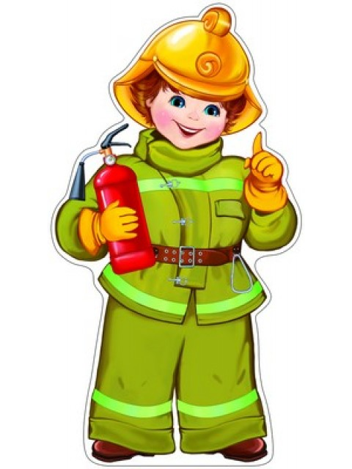

Буклет для родителей

Уважаемые родители!

В целях вашей безопасности и безопасности ваших детей как можно чаще беседуйте с малышами о том, как себя вести в чрезвычайных ситуациях. Но главное: научите детей избегать потенциальную опасность. Например, опасность пожара. Не забывайте повторять с детьми правила пожарной безопасности.
Вопросы, на которые каждый ребенок должен знать правильный ответ:
Что нужно делать, если возник пожар в квартире? (позвонить по телефону 01 или с сотового 010, 112 и сообщить адрес пожара, свою фамилию, что и где горит)
Можно ли играть со спичками и зажигалками? (нельзя, спички – одна из причин пожара)
Чем можно тушить пожар? (одеялом, пальто, водой, песком, огнетушителем)
Можно ли самостоятельно пользоваться розеткой? (нельзя, нужно просить взрослых включить или выключить электроприборы)
Назови номер пожарной службы? (01 или с сотового телефона 010, 112)
Главное правило при любой опасности? (не поддаваться панике, не терять самообладания)
Можно ли без взрослых пользоваться свечами, бенгальскими огнями у елки? (нет, нельзя, может возникнуть пожар)
Можно ли дотрагиваться до включенных электроприборов мокрыми руками? (нельзя, вода пропускает ток через себя. Это опасно для жизни).

В случае возникновения пожара, если рядом нет взрослых, детям нужно действовать следующим образом:

Обнаружив пожар, позвонить по телефону 01, сообщить фамилию, адрес, что и где горит.
Предупредить о пожаре соседей, если необходимо, они помогут ребенку вызвать пожарных.
Нельзя прятаться под кровать, в шкаф, под ванну, а постараться убежать из квартиры.

Ребенку необходимо знать: дым гораздо опаснее огня. В задымленном помещении – закрыть нос и рот мокрой тряпкой, лечь на пол и ползти к выходу – внизу дыма меньше.

Покидая квартиру в случае пожара:
не задерживайтесь, собирая вещи;
по возможности выключите все электроприборы и свет, отключите электричество на щитке, расположенном на лестничной площадке;
плотно закройте за собой все двери;
предупредите соседей;
спускайтесь по лестнице, не пользуйтесь лифтом;
ждите приезда пожарных возле дома.

Уважаемые родители!

Не проходите мимо детей, играющих с огнем.
Не забывайте выключать электроприборы.
Не разрешайте детям включать электроприборы.
Не разрешайте детям разводить костры. Костер надо раскладывать так, чтобы он был защищен от внезапных порывов ветра, которые могут разнести пламя по окрестности.
Применяя химические препараты, будьте осторожны. Ознакомьтесь и строго выполняйте инструкцию, напечатанную на этикетке.
Не загромождайте основные пути эвакуации, балконы и лоджии.
Изучите сами и разъясните детям правила пользования первичными средствами пожаротушения.

Берегите себя и своих близких и не забывайте,
что самая доходчивая форма обучения –
личный пример!

